市科技局关于征集2021年天津市企业研发投入
后补助项目的通知

各有关单位：
为深入实施创新驱动发展战略，引导企业加大研发投入，促进我市科技创新实力快速提升，加快推进我市企业高质量发展，根据2021年企业研发投入后补助项目有关工作进度安排，现全面启动后补助项目征集工作。已于今年3月份进行了预申报的规模以上企业按照本通知要求补充完善相关申报材料，未进行预申报的规模以上和规模以下企业按照本通知要求进行申报，具体通知如下：
一、申报条件
1.天津市内注册，具有独立法人资格企业或纳入国家统计局联网直报平台填报研发统计报表的非法人组织；
2.未被列入失信行为记录；
3.企业上一年度所得税汇算清缴已享受研发费用加计扣除政策；
4.如企业是纳入国家科技统计调查的企业，在满足本条上述三个条件的基础上，还须按照统计部门要求如实填报企业上一年度研发统计年报报表。
二、择优补助原则和补助标准
（一）择优补助原则
根据年度资金预算总额，按照企业研发投入强度及综合经济贡献指标综合排名情况进行排序，择优给予补助。
1.按照规模以上和规模以下企业分别进行排序并择优给予支持；
2.2021年通过评价的“雏鹰”企业不参加排序可直接进行补助（在申报截止日前，参加2021年度“雏鹰”企业评价被列入公示名单且公示期无异议的企业）；
相关指标解释和综合排名情况说明:
企业研发投入强度指企业汇算清缴享受加计扣除的研发费用额除以企业营业收入的值（当营业收入为0时，以参与排序的规下企业的平均营业收入计算研发投入强度）。
综合经济贡献指2020年度实缴增值税、消费税、企业所得税、个人所得税、城建税、基本养老保险、基本医疗保险实缴总额之和（完税证明上税款所属时期为2020-01-01至2020-12-31，视同为2020年度实缴总额）。
综合排名指以企业研发投入强度指标排序位次与综合经济贡献指标排序位次之和进行排序所处的名次。（两个指标具有相同权重，当两家企业两个指标排序位次之和相同时，以企业研发投入强度排序先后确定综合排名顺序）
（二）补助标准
以企业2020年度所得税汇算清缴向税务部门自行申报的享受税前加计扣除的研发费用数额为补助基数。
1.基础补助额
（1）2020年首次通过认定的国家高新技术企业，按照企业2020年度（即认定当年）研发费用的5%给予补助；
（2）2021年通过评价的“雏鹰”企业，按照企业2020年度研发费用的5%给予补助，同一企业只能享受一次；
（3）“独角兽”企业、科技领军企业、科技领军培育企业、2021年通过评价的“瞪羚”企业和国家科技型中小企业，按照企业2020度研发费用的2.5%给予补助（在申报截止日前，参加2021年度“瞪羚”、国家科技型中小企业评价被列入公示名单且公示期无异议的企业）；
（4）其他企业按照企业2020年度研发费用的1.5%给予补助。
企业最终获得支持以符合上述条件的最高比例给予基础补助额支持。
2.最终补助额
企业获得的最终补助额=基础补助额+增量补助额。2021年不进行增量补助，单个企业获得的最终补助额最高不超过500万元。
市科技局会同市财政局、市税务局正在报审新修订的《天津市企业研发投入后补助暂行办法》，上述内容以正式印发文件为准。
三、申报流程
（一）单位注册
已成功申报过市科学技术局科技计划项目的单位无需再次注册，可直接使用已注册的用户名和密码登录系统。符合条件的企业需通过市科学技术局网站登录“天津市科技计划项目管理信息系统”（https://xmgl.kxjs.tj.gov.cn），按照说明进行单位注册，并上传相关材料。通过单位上级主管部门或注册地所在区科技行政管理部门（以下简称“局级主管部门”）审核通过后完成单位注册。
（二）申请人注册
申请人可通过市科学技术局网站登录“天津市科技计划项目管理信息系统”（https://xmgl.kxjs.tj.gov.cn），按照说明进行注册，并在系统中选择所属单位选项；申请人注册成功后可使用用户名和密码登录系统填写申请书（已经注册的申请人无需再次注册）。如果在系统中没有找到所属单位，则说明单位尚未注册或尚未通过审核，申请人可联系所属单位尽快进行注册。
（三）申请人在线申报
申请人登录系统创建项目申请书后，在计划类别栏和项目类别栏分别选择“技术创新引导专项（基金）”和“企业研发投入后补助”，合理选择企业所属的“重点领域”（可参考申报我局重点研发计划科技支撑重点项目填报的重点领域），然后在线填写申请书；基本情况表中“企业汇算清缴享受加计扣除的研发费用额”，根据企业汇算清缴加计扣除的研发费用额填写，务必保持一致；
（四）申报书审核
1.单位审核：申请单位使用单位账号进行审核，并在线提交至局级主管部门，申报系统状态显示为“单位审核通过”；
2.局级主管部门审核：局级主管部门需使用部门账号对项目进行审核，并在线提交至市科学技术局，申报系统状态显示为“局级主管部门审核通过”；
3.市科技局审核：市科技局审核通过后申报系统状态显示为“市科技局审核通过”。如逾期未显示“市科技局审核通过”，将不再受理、审查。
（五）申请书附件内容
1.企业研发投入强度相关附件：报送给税务部门的企业上一年度的年度申报表主表《中华人民共和国企业所得税年度纳税申报表（A类）》主表及《研发费用加计扣除优惠明细表》附表；
2.企业2020年度研发支出辅助账汇总表；
3.企业营业执照复印件（注：系统填报的基本情况表中“企业统一社会信用代码”必须与该附件统一社会信用代码完全一致，18位）；
4.纳入国家统计局联网直报平台的企业，符合研发年报调查范围的企业，还须提供国家统计局联网直报平台上填报的2020年《企业研究开发项目情况》（107-1表）、《企业研究开发活动及相关情况》（107-2表），报表须从国家统计联网直报平台导出PDF格式文件上传至申报系统。规模以上企业但没有107-1表、107-2表请提供情况说明，未纳入国家统计局联网直报平台的企业不用提供该附件；
5.综合经济贡献相关附件：企业《中华人民共和国税收完税证明》，应在一份证明中包含2020年度增值税、消费税、企业所得税、个人所得税、城建税的实缴总额（归集各项税种时请选择总额而非明细，详见附件1的样式）；无法在完税证明中体现“个人所得税”的，可提交缴税银行回单等其他证明材料，并以PDF格式文件上传至申报系统；
6.综合经济贡献相关附件：企业《天津市社会保险缴费证明（单位）》，应在一份证明中包含2020年度1-12月基本养老保险年度实缴金额、基本医疗保险实缴金额，并以PDF格式文件上传至申报系统，详见附件2的样式。
四、已完成预申报的规上企业需补充材料
已完成2021年研发投入后补助项目预申报的企业通过申请人账号登录“天津市科技计划项目管理信息系统”（https://xmgl.kxjs.tj.gov.cn），复核并补充以下数据信息和附件：
1.根据企业汇算清缴加计扣除的研发费用额情况，核对系统内填报的“企业汇算清缴享受税前加计扣除的研发费用额（万元）”并上传《研发费用加计扣除优惠明细表》附附件（注：《研发费用加计扣除优惠明细表》中的第51行数据）。
2.补充填写“2020年企业营业收入”并上传《中华人民共和国企业所得税年度纳税申报表（A类）》主表附件（注：以2020年度《中华人民共和国企业所得税年度纳税申报表（A类）》中金额为准）。
3.补充填写“2020年度增值税年度实缴总额”、“2020年度消费税年度实缴总额”、“2020年度企业所得税年度实缴总额”、“2020年度个人所得税年度实缴总额”、“2020年度城建税年度实缴总额”、“2020年度基本养老保险年度实缴总额”、“2020年度基本医疗保险年度实缴总额”。
4.增加上传企业“税收完税证明”、“天津市社会保险缴费证明（单位）”、“其他证明材料”。
5.其他已上传附件需要更新的，请更新相关附件。
五、申报单位信用承诺
申报单位应如实填报研发经费、营业收入、综合经济贡献等数据，并对数据和申报材料的真实性做出承诺并承担相应责任。对于弄虚作假虚报上述数据、涉嫌骗取补助资金的，一经查实，取消补助资格，全额追回已发放补助资金，并按照国家和我市相关规定纳入失信行为记录，采取相应限制措施；对于涉及违法的企业，追究其法律责任。
六、申报时间与材料报送
（一）申报时间
1.项目申报。申报时间为2021年8月20日至9月22日，在此时间内，项目需完成“申请书提交”和“申报单位审核通过”。
2.局级主管部门审查。9月30日完成局级主管部门审查。在此时间内，项目需完成“局级主管部门审查通过”。建议各申请人及申请单位及时与局级主管部门做好沟通。
3.市科技局审查。10月15日完成审查。在此时间内，如果项目被审查驳回，修改后需再次经申报单位和局级主管部门两级审核；如果项目通过审查，项目状态栏应显示为“市科技局审查通过”。该阶段，每个申报项目应在驳回后的3个工作日内完成修改并成功提交至市科学技术局再次进行审查。如逾期，则不再受理、审查。
（二）纸质材料报送
纸质材料请局级主管部门统一报送。对于通过审核的申报项目（项目状态栏显示为“市科技局审查通过”），请申报单位在系统内生成补助申报书，并对“申报企业基本情况表”中全部信息复核确认无误后，在线打印并报送《天津市企业研发投入后补助申报书》（含相关附件），纸质版一式1份（申请单位签字盖章）。申请书与附件装订在一册内，统一用A4纸双面打印或复印，左侧订书机装订（不得采用胶圈、文件夹等带有突出棱边的装订方式）。非由申报系统在线打印的书面材料，或书面材料与网上填报材料不一致的，不予受理。
报送时间：10月18日—10月20日；
报送地点：申报单位报送至局级主管部门，局级主管部门审核盖章并统一报送至天津市科技创新发展中心（地址：河西区洞庭路20号3楼C17，电话：87890191-8506）。
七、相关联系方式
自通知发布之日起至2021年10月15日下午17点前（公休日除外）开通申报咨询电话或电子邮箱，具体如下：
序号 | 咨询内容 | 接受咨询部门 | 联系人 | 电话或电子邮箱
1 | 咨询与解读 | 天津市科技局法规处 | 孔 林 | 58832835
2 | 申报系统技术支持 | 天津市科学技术信息研究所 | 王欣宇 | 23106167
 |  |  |  | program@tj.gov.cn
3 | 市科技局审查 | 天津市科技创新发展中心 |  | 87890191转8505/8506

附件：1.税收完税证明参考样式
2.社会保险缴费证明（单位）参考样式

附件1
税收完税证明参考样式（税款所属时期应为2020-01-01至2020-12-31）
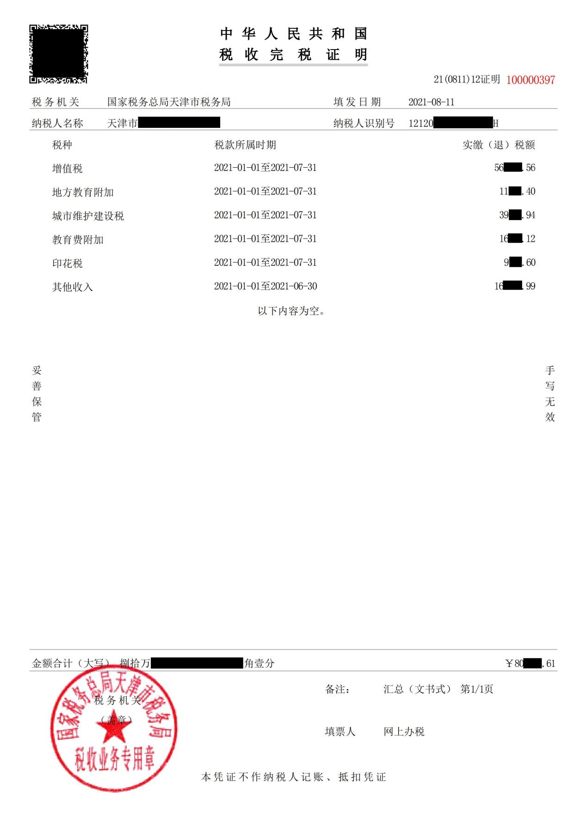

附件2
社会保险缴费证明（单位）参考样式（汇总年度证明或按月提供证明均可）
